HARTMANN-RICO podporuje opatrovateľov
v sociálnej sfére a odovzdal ocenenie Dobré srdce
Bratislava 23. septembra 2022 - Celonárodná anketa Dobré srdce vyhlásila najlepších pracovníkov sociálnych služieb počas galavečera 22. septembra v bratislavskej Starej tržnici. Hlavným partnerom ceny bola spoločnosť HARTMANN-RICO.
Už po tretíkrát organizovala Asociácia poskytovateľov sociálnych služieb na Slovensku národnú cenu starostlivosti Dobré srdce, ktorou oceňuje najlepších pracovníkov sociálnych služieb. Anketa mala 7 kategórií - opatrovateľka, sestra v sociálnych službách, ďalší odborný pracovník v sociálnych službách, manažér v sociálnych službách, dobrovoľník a samotný poskytovateľ sociálnych služieb, bez ohľadu na to či je verejný alebo neverejný. Špeciálnou kategóriou je ocenenie Dobré srdce za výnimočný počin v oblasti sociálnych služieb. Odborná porota vyberala z množstva prihlášok, ktoré posielali zamestnávatelia, kolegovia, klienti, príbuzní a známi.
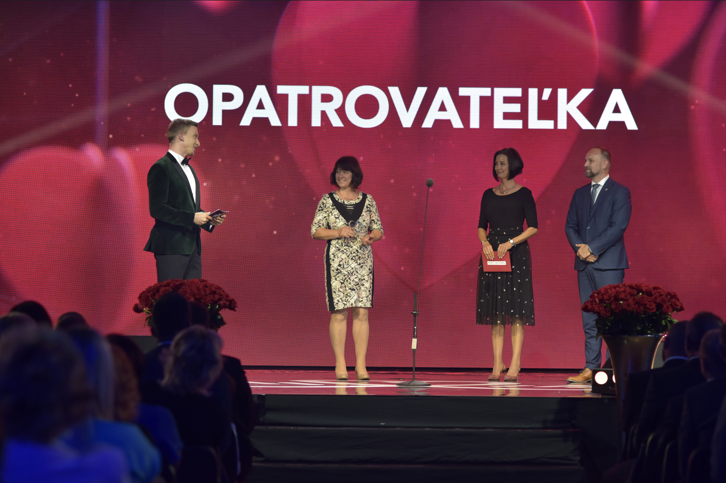
Foto: Ľubica Bezeli (vpravo) pri odovzdávaní ceny Dobré srdce víťazke kategórie Opatrovateľka Viere Gazdovej (vľavo)

„Vieme, že v zariadeniach sociálnych služieb je finančná i personálna situácia veľmi kritická. Práve jednou z najzákladnejších a najnevyhnutnejších profesií priamo v zariadeniach je profesia opatrovateľov. Naša spoločnosť si dlhodobo uvedomuje vážnosť tejto situácie a vyvíja aktivity smerujúce k zlepšeniu tohto nelichotivého stavu. Jednou z nich je napríklad vytvorenie Nadačného fondu HARTMANN, ktorého primárnym poslaním je zvyšovať akceptáciu pozície opatrovateľa spoločnosťou a na strane druhej, dostať do systému nových opatrovateľov, ktorí budú motivovaní vykonávať túto záslužnú a nenahraditeľnú prácu,“ povedala Ľubica Bezeli, zástupkyňa generálneho partnera, spoločnosti HARTMANN-RICO, pri vyhlásení víťaza v kategórii Opatrovateľ.
Prvý ročník ankety Dobré srdce sa uskutočnil v roku 2019. V roku 2020 anketu vzhľadom na pandémiu nahradila verejná zbierka DOBRÉ SRDCE pomáha, v ktorej spoločnosť
HARTMANN-RICO spolu s ďalšími partnermi projektu finančne podporila distribúciu ochranných pomôcok a PCR testov zariadeniam sociálnych služieb.

